Правильного воспитания и общения не может быть без игры! Для игры не нужно специально отведённое время, играть можно с детьми между делом, по дороге в детский сад, в ванной, на кухне, когда вы готовите ужин.
Игры по дороге в детский сад
- «Кто внимательный». Ребенок недавно познакомился с некоторыми геометрическими фигурами? Можно по очереди с ним называть все круглые предметы, которые встретятся вам по дороге.
- Предложите среди окружающих предметов найти только красные. Не надо называть несколько цветов, лучше показать только один, например, красный, и несколько дней подряд искать красные предметы. Когда ребенок будут безошибочно называть и показывать их, можно перейти к другому цвету. Подобным образом можно отрабатывать у ребенка восприятие размера.
- «Весёлый счет». При проведении этой игры не только закрепляется правильное употребление падежных форм существительных, но и умение вести счет. Например, одно дерево, два дерева, три дерева и т.д., и следить за четким проговариванием
- Желательно также отмечать изменения в природе и в окружающей обстановке.
- «Звуки». Взрослый называет слово, а ребенок отвечает, с какого звука оно начинается, каким заканчивается, какие еще звуки он слышит. Можно поменяться с ребенком ролями, чтобы он сам давал задание и проверял его выполнение.
Игры в ванной комнате.
В пластмассовое ведерко налейте воду и вместе с ребенком определите сколько стаканов воды содержится в нем, переливая воду в другое ведерко, а потом ковшиком перелить воду из полного ведра в пустое. В этой игре можно знакомит малыша с понятием «много – мало», «полное – пустое», «половина», «на донышке», «через край».

Игры между делом.
Занимаясь домашними делами, взрослые могут привлечь внимание ребенка к интересным событиям и явлениям: «Сейчас мы с тобой будем шуршать. Вот так…». С этими словами взрослый встряхивает газету, мнет фантики от конфет, привязывает спичечный коробок за веревочку и тянет его за собой, проводит ладонью по любой поверхности («Шуршалки», а еще можно играть в «Звенелки», «Стучалки», «Скрипелки».
Игры на кухне.
- Игра «Вкусные словечки» (по аналогии с игрой «Города»). Каждое последующее слово начинается со звука, на который заканчивается предыдущее слово.
- Игра «Угощение». Ребенку предлагается вспомнить вкусные слова на определенный звук: А- арбуз, ананас и т.д.; Б- банан, бутерброд и т.д.
- Увлекательными могут быть игры с тестом. Тесто для этого нужно не обычное, а соленое (после высыхания оно твердеет). Поделки из него хранятся очень долго, ими можно играть. Рецепт приготовления теста прост: 2 стакана муки, 1 стакан соли, 1 стакан воды (ее можно подкрасить, 2 столовые ложки растительного масла – все смешать, чуть подогреть и получится мягкий комок. Лепите все, что захочется!
- Пусть малыш отвернется, а вы помешайте ложкой в стакане, закройте крышкой кастрюлю и т. д. Предложите ребенку отгадать, какие предметы могут издавать такие звуки.
- Можно поиграть в «кислые», «сладкие», «горькие» слова. Из макаронных изделий разных форм, размеров и цветов можно выкладывать на столе или листе бумаги причудливые узоры, попутно изучая формы и цвета.
- «Сухой бассейн».Поставьте перед ребенком небольшое блюдце, в котором смешаны горох, рис и гречка, и попросите помочь вам их перебрать.
- Особым интересом пользуется игра «Закрой глаза – открой рот». Пусть малыш с закрытыми глазами на вкус определит, что вы ему предложили: кусочек яблока, банана, огурца, лимона и даже чеснока. Можно поменяться ролями, и, уж если вы ошибетесь, бурный восторг малыша вам гарантирован!

Желаем удачи!

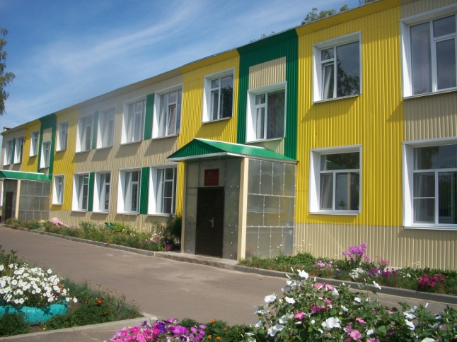
Сайт ДОО
http://romdskv13.a2b2.ru/

Муниципальное бюджетное дошкольное образовательное учреждение «Ромодановский детский сад комбинированного вида»

РЕКОМЕНДАЦИИ ДЛЯ РОДИТЕЛЕЙ
ОТ УЧИТЕЛЯ-ЛОГОПЕДА

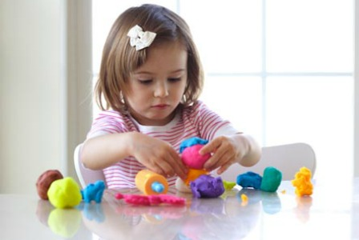

Подготовила: учитель-логопед
Лашина О.С.
2017 год

